

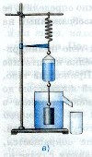

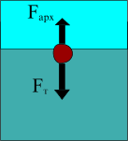
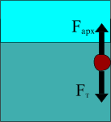
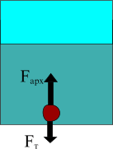

Урок по физике

ТЕМА: "Архимедова сила".
Тип урока: "Смотр знаний".
Цель урока: проверить умение учащихся решать расчетные задачи; развить навыки составления рассказа по опорным рисункам; провести тестирование.
За день до урока все виды заданий выполняют командиры "экипажей", в которые входят по 4-5 человек. На уроке они будут помощниками учителя. Вначале учитель объясняет, как будет организована работа: каждый ученик должен пройти 3 станции. Первая - решение задач, вторая - тестирование, третья - рассказ по опорному рисунку. Учитель с помощниками садятся за приготовленные столы, к ним подходят по одному ученику для рассказа. Остальные берут карточки с заданиями или тестами и приступают к работе.
1-ая станция. "Решение задач"
Каждая задача оценка в баллах, ученик сам выбирает для решения одну или две.
1. Вес фарфорового изделия в воздухе равен 23 Н, а в воде 13 Н. Определите плотность фарфора. (5 баллов)
2. Какой силой можно удерживать в воде стальной рельс объемом 0,7м (куб)? (4 балла)
3. С какой силой выталкивается кусок дерева массой 800г при его полном погружении в воду? (3 балла)
4. Определите выталкивающую силу, действующую на камень объемом 0,5 м (куб), находящийся в воде. (2 балла)
5. Какая выталкивающая сила действует на тело, если его вес в воздухе равен 170 Н, а в воде 150 Н? (1 балл)
2-ая станция. "Тестирование"
1. Вес стальной детали в воздухе равен 3 Н, а в воде 2,7 Н. Чему равна выталкивающая сила?
А) 5,7 Н; Б) 0,3 Н; В) 3 Н; Г) 2,7 Н.
2. Железный и деревянный шары равных объемов бросили в воду. Равны ли выталкивающие силы, действующие на эти шары?
А) На железный шар действует большая выталкивающая сила;
Б) Большая выталкивающая сила действует на деревянный шар;
В) На оба шара действуют одинаковые выталкивающие силы.
3. Железное и деревянное тела равных масс бросили в воду. Равны ли выталкивающие силы, действующие на каждое тело?
А) На железное тело действует большая выталкивающая сила;
Б) Большая выталкивающая сила действует на деревянное тело;
В) На оба тела действуют одинаковые выталкивающие силы.
4. К пружинному динамометру подвешено металлическое тело. В каком случае показания динамометра будут больше: если тело опустить в воду или в керосин?
А) Больше в воде; Б) Больше в керосине; В) Одинаковые.
5. Архимедова сила определяется формулой:
А) F=Pgh; Б) F=mg; Г) F=gPтVж; Д) F=gРжVт.
6. Если сила тяжести, действующая на погруженное в жидкость тело, больше архимедовой силы, то тело:
А) Всплывает; Б) Тонет; В) Находится в равновесии.
7. Плотность тела равна плотности жидкости, в которой оно находится. Что будет с телом?
А) Всплывет на поверхность; Б) Утонет; В) Не изменится.
8. Тело плавает в пресной воде, полностью погрузившись в нее. Как будет вести себя тело в спирте?
А) Утонет; Б) Всплывет; В) Останется в равновесии.

3-я станция. "Станция Рассказово"
Учащиеся, имея под рукой опорный рисунок, составляют рассказы.


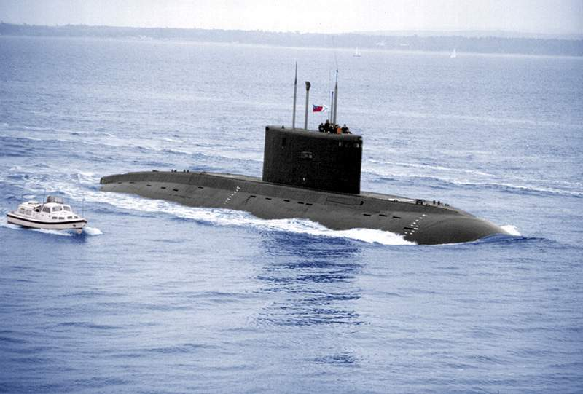
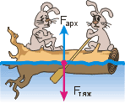

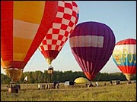




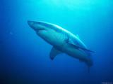
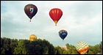
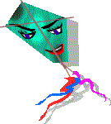

Подведение итогов. Для подведения итогов учащиеся сдают учителю и его помощникам свои "Путевые карты", в которых на каждой станции проставлено количество баллов за ответы. По этим балам ставятся оценки.

